【精品推荐】
夕照透入书房
（一院张琪，2017年7月11日）

推荐理由：冯骥才青年时代师从北京画院画师恵孝同研习宋元绘画，并问道于吴玉如先生，学习古典文学。曾在天津书画社专事摹古。文革中饱受磨难，得以深谙社会人生。文革后登上文坛，为新时期文学重要作家。后重拾丹青，开创中西兼容、清新精雅、意境隽永的画风，海内外有“现代文人画”之称。文人的书房里是有故事的，一抹夕阳引出哲学的遐想。
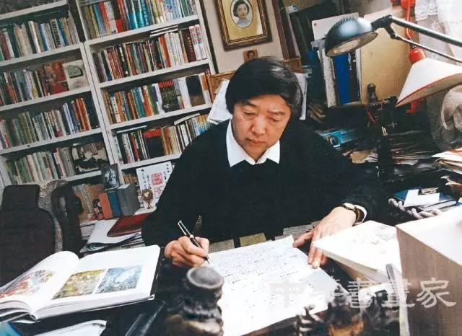
我常常在黄昏时分，坐在书房里，享受夕照穿窗而入带来的那一种异样的神奇。
此刻，书房已经暗下来。到处堆放的书籍文稿以及艺术品重重叠叠地隐没在阴影里。
暮时的阳光，已经失去了白日里的咄咄逼人；它变得很温和，很红，好像一种橘色的灯光，不管什么东西给它一照，全都分外的美丽。首先是窗台上那盆已经衰败的藤草，此刻像镀了金一样，蓬勃发光；跟着是书桌上的玻璃灯罩，亮闪闪的，仿佛打开了灯；然后，这一大片橙色的夕照带着窗棂和外边的树影，斑斑驳驳投射在东墙那边一排大书架上。阴影的地方书皆晦暗，光照的地方连书脊上的文字也看得异常分明。《傅雷文集》的书名是烫金的，金灿灿放着光芒，好像在骄傲地说：“我可以永存。”
怎样的事物才能真正地永存？阿房宫和华清池都已片瓦不留，李杜的名句和老庄的格言却一字不误地镌刻在每个华人的心里。世上延绵最久的还是非物质的——思想与精神。能够准确地记忆思想的只有文字。所以说，文字是我们的生命。
当夕阳移到我的桌面上，每件案头物品都变得妙不可言。一尊苏格拉底的小雕像隐在暗中，一束细细的光芒从一丛笔杆的缝隙中穿过，停在他的嘴唇之间，似乎想撬开他的嘴巴，听一听这位古希腊的哲人对如今这个混沌而荒谬的商品世界的醒世之言。但他口含夕阳，紧闭着嘴巴，一声不吭。
昨天的哲人只能解释昨天，今天的答案还得来自今人。这样说来，一声不吭的原来是我们自己。
陈放在桌上的一块四方的镇尺最是离奇。这个镇尺是朋友赠送给我的。它是一块纯净的无色玻璃，一条弯着尾巴的小银鱼被铸在玻璃中央。当阳光彻入，玻璃非但没有反光，反而由于纯度过高而消失了，只有那银光闪闪的小鱼悬在空中，无所依傍。它瞪圆眼睛，似乎也感到了一种匪夷所思。
一只蚂蚁从阴影里爬出来，它走到桌面一块阳光前，迟疑不前，几次刚把脑袋伸进夕阳里，又赶紧缩回来。它究竟畏惧这奇异的光明，还是习惯了黑暗？黑暗总是给人一半恐惧，一半安全。人在黑暗外边感到恐惧，在黑暗里边反倒觉得安全。
夕阳的生命是有限的。它在天边一点点沉落下去，它的光却在我的书房里渐渐升高。短暂的夕照大概知道自己大限在即，它最后抛给人间的光芒最依恋也最夺目。此时，连我的书房的空气也是金红的。定睛细看，空气里浮动的尘埃竟然被它照亮。这些小得肉眼刚刚能看见的颗粒竟被夕阳照得极亮极美，它们在半空中自由、无声和缓缓地游弋着，好像徜徉在宇宙里的星辰。这是唯夕阳才能创造的景象——它能使最平凡的事物变得无比神奇。
在日落前的一瞬，夕阳残照已经挪到我书架最上边的一格。满室皆暗，只有书架上边无限明媚。那里摆着一只河北省白沟的泥公鸡。雪白的身子，彩色翅膀，特大的黑眼睛，威武又神气。这个北方著名的泥玩具之乡，至少有千年的历史，但如今这里已经变为日用小商品的集散地，昔日那些浑朴又迷人的泥狗泥鸡泥人全都了无踪影。可是此刻，这个幸存下来的泥公鸡，不知何故，对着行将熄灭的夕阳张嘴大叫。我的心已经听到它凄厉的哀鸣。这叫声似乎也感动了夕阳。一瞬间，高高站在书架上端的泥公鸡竟被这最后的阳光照耀得夺目和通红，好似燃烧了起来。
（推荐者注：本文来自公众号“美文共享”2017年5月27日，作者：冯骥才）
（注：学校关工网站刊发时间：2017年9月1日）

